Firmy které budeme požívat na objednání jsou [LCSC.com](http://lcsc.com/) a [JLCPCB.com](http://jlcpcb.com/) (oba dva číňani, takže se připravte že to k vám pojede měsíc). JLCPCB je tvůrce desek a LCSC je prodejce součástek, ale tyto dva dodavatelé spolu spolupracují a mají společný online cad [EASYEDA.com](http://easyeda.com/), ze kteréhu můžete desku i součástky objednat (navíc každá součástka na skladě LCSC má vlastní footprint).

Pro naše potřeby jsem z mého návrhu potřebné soubory vyexportoval: **BOM.xlsx** a **GERBER.zip**, ostatní jsou pro šťouraly.

# Objednání desky na JLCPCB

*pokud služba nejede najděte jiného výrobce, třeba pcbway apod..*

Na adrese [jlcpcb.com/quote](http://jlcpcb.com/quote) klikneme na tlačítko ***ADD GERBER*** a vybereme soubor **GERBER.zip**

(Jak překvapivé).

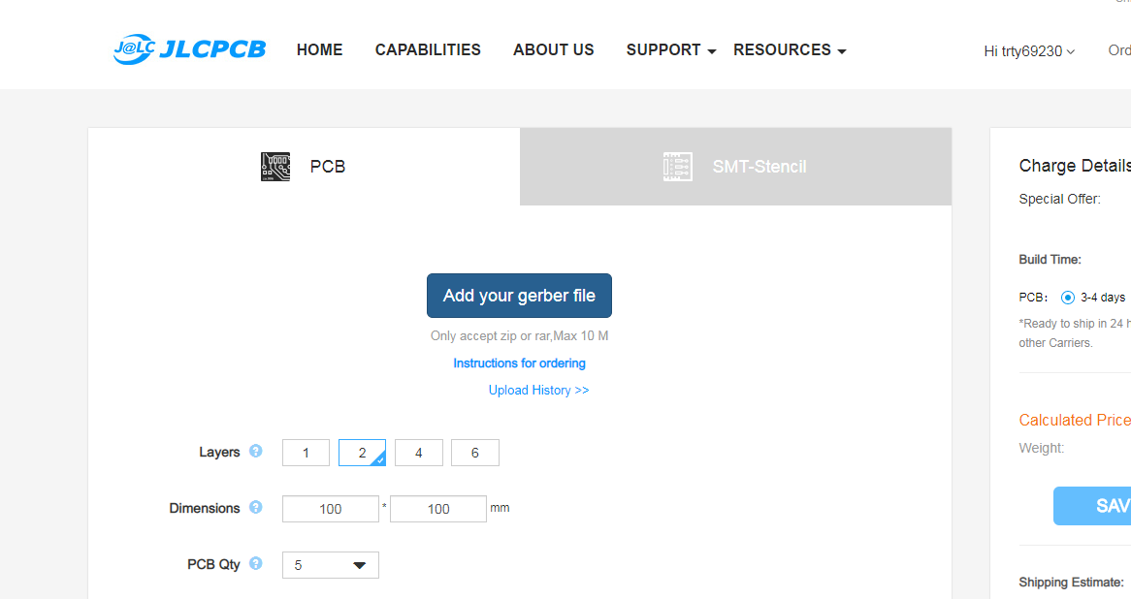

Nyní by se vám mělo objevit spoustu možností ohledně počtu kusů a postupů výroby desky (třeba pozlacené kontaky) a protože jsme chudí doporučuju nechat základní nastavení, nastavte jen ***počet kusů*** a ***barvu*** jakou chcete, ty jsou zdarma (doporučuji *modru* nebo *černou*, zelená je humus).

Je tam také **GERBER viewer**, takže se můžete podívat jak deska bude vypadat. Po donastavení klikneme na tlačítko **SAVE TO CART**.

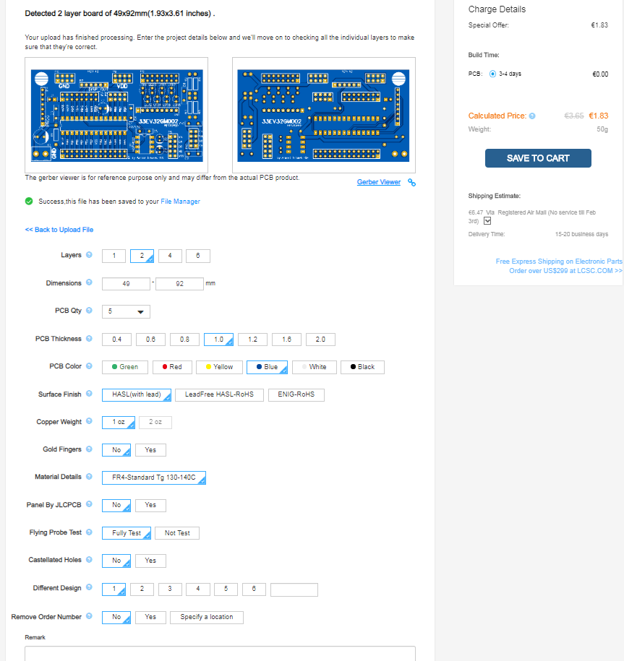

***NEŽ ODEŠLETE OBJEDNÁVKU TAK SE PŘIHLAŠTE, DOVOLÍ VÁM TO SKOMBINOVAT CENU ZA SHIPPING Z LCSC!!***

# Objednání součástek na LCSC.com

*Pokud služba nejede, objednejte si součástky jinde, Čechy nejsou daleko..*

***PŘIHLAŠTE SE STEJNÝM SPŮSOBEM JAKO NA JLCPCB***

Na adrese [lcsc.com/bom.html](http://lcsc.com/bom.html) imporujem **BOM.xlsx**, a vybereme *který slopupec je který* (píšout to přímo pod tím).

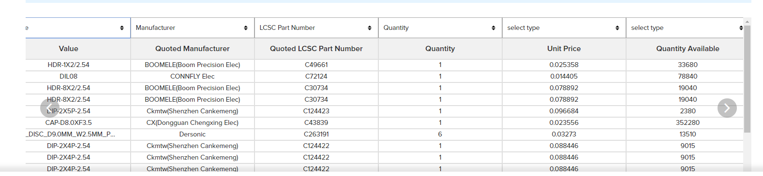

Nyní u většiny součástek je bublina která nás upozorňuje na ***chybu***, totiž každá součástka musí být objednaná **minimálně několikrát** (*min*) a **pouze v násobcíc**h (*mult*). Takže číslo v kolonce vynásobíme počtem desek které chceme vyrobit, a doplníme ho do nejblišího vyšího násobku.

(Příklad: *Já desku kupoval pro* ***21 lidí****, v kolonce byla* ***1 takže 21*1=21****. Prřesáhli jsme minimální limit 17, což je dobře, ale můžem nakupovat jen v násobcích 17ti a to 21* ***není****. Takže* ***nejbližší vyšší násobek 17 je 34****, objednám 34 kusů [věřte za tu cenu jakou kupujete jeden kus je to úplné nic]*).

**Některé součásky mohou být vyprodané** (*OUT OF STOCK*), tak se ujistěte, že za ně najdete náhradu (u kondíků a rezistorů stačí jen stejná kapacita a rozpětí nožiček).

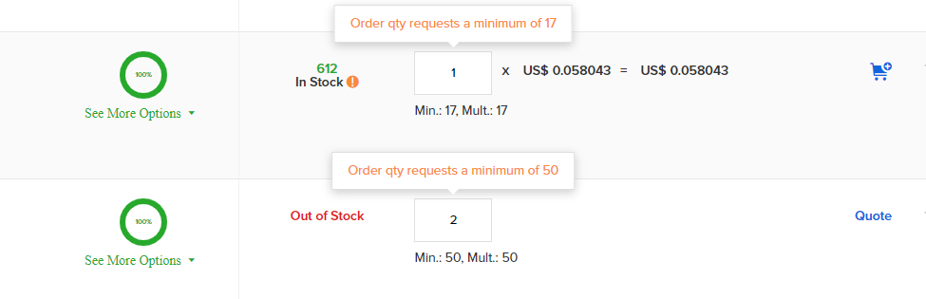

Nyní jen stačí součásky vložit do košíku a objednat (*SECURE CHECKOUT*). Avšak v sekci **SHIPPING** by vám měla **vyskočit vaše objednávka z JLCPC** a možnost **SHIP TOGETHER**, tak to chceme protože vám součástky přibalí k desce nebo pošlou *zadarmo*.

*Toť ode mne vše, teď stačí jen měsíc čekat..* Desku si pak spajte doma nebo na praxích, ale budete ji od druhého pololetí potřebovat!!

**#GST-JE-NEJ**